Temat: Epoka Napoleona 30. III 2020 r.

- Zaznacz na osi czasu daty:
- pokój w Tylży 1807 r.
- bitwa pod Austerlitz 1805 r.
- uchwalono Kodeks Napoleona 1804 r.
- przejęcie władzy przez Napoleona 1799 r.
- koronacja Napoleona na cesarza 1804 r

- Wyjaśnij pojęcia: zamach stanu, kodeks Napoleona, blokada kontynentalna
- Wymień podstawowe elementy uzbrojenia piechoty francuskiej.
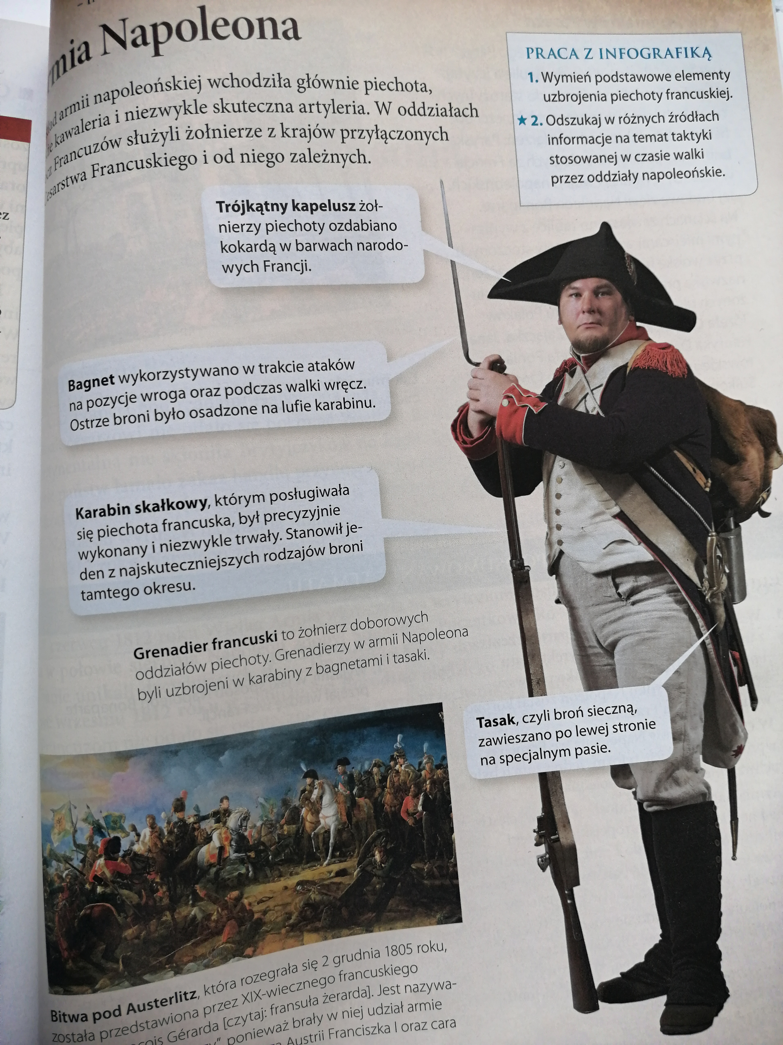

- W oparciu o ilustrację odpowiedz na pytania:

a) jak na imię miała żona Napoleona …......................................................
b) jaki tytuł nosiła Józefina …...............................
c) jak nazywał się papież z którego rąk Napoleon przyjął koronę ….............................
d) podaj tytuł obrazu J.L. Davida …......................................................................

